I N A M I  Institut National d’Assurance Maladie-Invalidité |  |  |  |  |  |  |  | CIRCULAIRE AUX ETABLISSEMENTS HOSPITALIERS  CIRC. HOP. 2020/05add.  CIRC. PSY. 2020/03add
 | Service des Soins de Santé
 | Correspondant: |  |  | Direction Relations Internationales
 | Tél: | 02/739.70.67
 | E-mail: |  | RIR@riziv-inami.fgov.be
 | Nos références: |  |  |  | Circ-hop-2020/5add--Circ.PSY3add Psy.- |  |  |  |  | Bruxelles, le |  | 04/03/2020

Brexit

Le 1er février 2020, le Royaume-Uni est sorti de l’Union européenne (U.E.). Un Accord de retrait a été conclu entre le Royaume-Uni et l’U.E. afin de régler, notamment, la question de la coordination des régimes respectifs de sécurité sociale, jusqu’au 31 décembre 2020.
En ce qui concerne l’assurance obligatoire maladie-invalidité, l’Accord de retrait prévoit que l’accès aux soins de santé et leur remboursement, dans les relations avec le Royaume-Uni, demeurent inchangés jusqu’au 31 décembre 2020. Cela signifie que, pour les assurés belges au Royaume-Uni ou pour les assurés britanniques en Belgique, rien ne change à la situation qui existait avant le Brexit et cela jusqu'au 31 décembre 2020 inclus.

Par conséquent, conformément à l’Accord de retrait conclu entre le Royaume-Uni et l’U.E., jusqu’au 31 décembre 2020, les personnes assurées au Royaume-Uni qui se trouvent en séjour temporaire en Belgique, peuvent bénéficier d’une prise en charge, par l’assurance maladie obligatoire belge, des prestations de santé qui s’avèrent nécessaires du point de vue médical au cours du séjour, compte tenu de la nature des prestations et de la durée prévue du séjour (cf. l’article 19 du Règlement (CE) n° 883/2004 du 29 avril 2004 portant sur la coordination des systèmes de sécurité sociale). Pour pouvoir bénéficier de l’intervention de l’assurance maladie obligatoire belge, lors de leur séjour en Belgique, les personnes assurées au Royaume-Uni doivent présenter aux prestataires de soins belges « un document délivré par l'institution compétente [britannique], attestant [leurs] droits aux prestations en nature » (cf. l’article 25, A), 1., du Règlement (CE) n° 987/2009 du 16 septembre 2009 fixant les modalités d’application du Règlement (CE) n° 883/2004).

Puisque le Royaume-Uni ne fait plus partie de l’U.E., les autorités britanniques ont décidé, qu’à partir du 1er février 2020, elles ne délivreraient plus de Carte européenne d’assurance maladie (CEAM) dans le format utilisé actuellement au sein de l’U.E., mais une Carte européenne d’assurance maladie « britannique » (UK European Health Insurance Card – UK EHIC, cf. Annexe 1), dont le contenu est identique à celui de la CEAM, mais sur laquelle les étoiles de l’U.E. n’apparaitront plus et au dos de laquelle seront contenues des informations sur l’utilisation de la UK EHIC après le retrait du Royaume-Uni de l’U.E. En revanche, en ce qui concerne les CEAM qui ont été valablement délivrées par les autorités britanniques avant le 1er février 2020, il a été décidé qu’elles ne seraient pas remplacées par une UK EHIC et qu’elles continueront donc à être utilisées par les assurés britanniques se trouvant en séjour temporaire dans l’U.E. durant la période transitoire.

En conclusion, les prestataires de soins belges doivent continuer à appliquer les Règlements européens de coordination en matière de sécurité sociale à l’égard des assurés britanniques qui se trouvent en Belgique. Pour ce faire, il leur est demandé de traiter les patients britanniques qui se présentent avec une Carte européenne d’assurance maladie (CEAM) délivrée avant le 1er février 2020 ou avec la Carte européenne d’assurance maladie « britannique » (UK EHIC) délivrée à partir du 1er février 2020, de la même manière que les patients provenant de l’U.E. qui se présentent avec une Carte européenne d’assurance maladie (CEAM).

Annexe 1

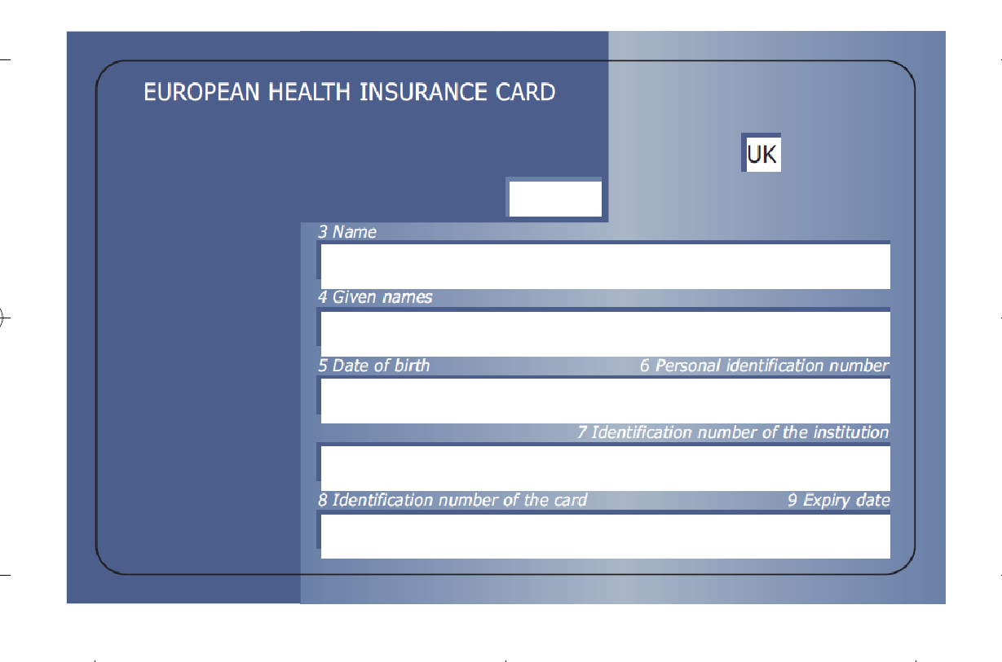

Le Fonctionnaire dirigeant,

Mickaël DAUBIE
Directeur général a.i.
du Service des soins de santé

